提高作业
2.1 调研：相机内参和外参标定方法
本讲课堂中直接使用了给定的相机内参和外参。真实机器人系统中，这些参数通常需要通过标定获得。
请自行查找资料，调研相机内参标定和外参标定方法。
要求：
- 至少介绍 一种相机内参标定方法；
- 至少介绍 一种相机与机器人之间的外参标定方法；
- 说明每种方法要解决什么问题；
- 说明每种方法需要哪些输入数据或实验条件；
- 说明每种方法会输出哪些参数，例如 K、畸变参数、旋转、平移或坐标变换矩阵；
- 说明每种方法的基本流程；
- 分析每种方法的适用场景和局限；
- 绘制一张标定流程图，展示从采集数据到得到标定参数的过程。
要求：不要只复制工具说明，需要用自己的话解释“为什么这样做能够得到内参或外参”。
2.2 Aelos 实机视觉坐标转换实践
尝试在 Aelos 机器人上实现一个简化版视觉坐标转换流程。
最低要求：
- 获取一张 Aelos 相机图像；
- 使用经典视觉方法或深度学习方法得到目标 bbox_xyxy；
- 根据 bbox 计算目标像素点 (u,v)；
- 根据相机内参或合理假设计算 camera_ray；
- 选择一种深度估计方法，得到目标在相机坐标系下的位置 P_camera；
- 根据外参或合理假设，计算目标在机器人坐标系下的位置 P_robot；
- 说明哪些参数是真实获取的，哪些参数是自行假设的；
- 分析这些假设会给结果带来什么误差。
如果部分参数未提供，可以自行确定一个合理值，但必须说明依据。例如：
- 相机内参来自相机参数、标定结果或合理假设；
- 目标真实尺寸来自测量或估计；
- 相机安装高度和方向来自测量或近似假设；
- 外参矩阵来自简化建模。
提交内容：
- Aelos 相机图像或截图；
- 目标检测结果图或 bbox 记录；
- 关键代码或计算过程截图；
- P_camera 和 P_robot 计算结果；
- 参数来源说明；
- 误差和局限分析。
提高作业提交要求
请将提高作业整理为 一份 PDF，包含：
- 至少一种内参标定方法的调研说明；
- 至少一种外参标定方法的调研说明；
- 相机标定流程图；
- Aelos 实机视觉坐标转换实践过程；
- 关键代码、运行截图或计算结果；
- 参数假设和误差分析。

Answers:
2.1 调研：相机内参和外参标定方法
内参决定“像素点如何对应到相机射线”，外参决定“相机坐标如何转换到机器人坐标”。两者标定准确，后续bbox到空间位置的计算才有意义。
（1）相机内参标定方法：张正友棋盘格标定法
解决问题：由于相机成像过程中存在镜头的径向畸变和切向畸变，使得图像发生了“变形”。张正友标定法目的是要找出这个“变形规律”，校准后还原出真实世界的准确信息，使像素点能够被反投影为正确的相机射线。
输入数据与实验条件：一块方格尺寸已知的棋盘格标定板，多张不同姿态、不同位置的棋盘格图像；图像中角点要清晰覆盖画面中心和边缘。
输出参数：相机内参矩阵K=[fx, fy, cx, cy]、径向畸变、切向畸变以及每张图像对应的棋盘格位姿和重投影误差。
基本流程：使用待标定相机从不同角度拍摄多张棋盘格图像，检测角点。利用检测到的角点坐标建立棋盘格平面坐标到图像像素的投影关系，之后先线性估计初值，再用非线性优化最小化重投影误差，最终得到相机内参矩阵、畸变系数等。
为什么有效：棋盘格角点的三维几何关系已知，同一相机内参在所有图片中保持不变；多姿态图像提供了足够多约束，可以把焦距、主点和畸变从观测误差中解出来。
适用场景和局限：适合普通单目/RGB相机离线标定；但要求角点检测稳定、标定板尺寸准确，若姿态太少或只在画面中心采样，边缘畸变会估计不准。
（2）相机与机器人外参标定方法：手眼标定
解决问题：求解相机坐标系与机器人基坐标系或末端坐标系之间的刚体变换T（位姿），包括旋转矩阵R和平移向量t。
输入数据与实验条件：机器人在多个已知位姿下观察同一个标定板，每次记录机器人末端位姿，同时通过相机图像估计标定板在相机坐标系下的位姿。
输出参数：输出齐次变换矩阵，包括旋转矩阵和平移向量。
基本流程：先完成相机的内参标定，再固定标定板或相机，采集多组机器人位姿和图像。先由内参解出标定板相对相机位姿，再构造AX=XB或等价约束求解固定外参，最后用新姿态验证误差。
为什么有效：相机和机器人之间的安装关系是刚体常量。机器人每移动一次，相机观测到的标定板位姿会随之改变，可以通过多组运动方程解出外参。
适用场景和局限：适合机械臂、移动机器人头部相机、机器人胸部相机等固定安装场景；局限是依赖于精确的相机内参和运动学模型，运动学误差会积累至标定结果。
（3）标定流程图
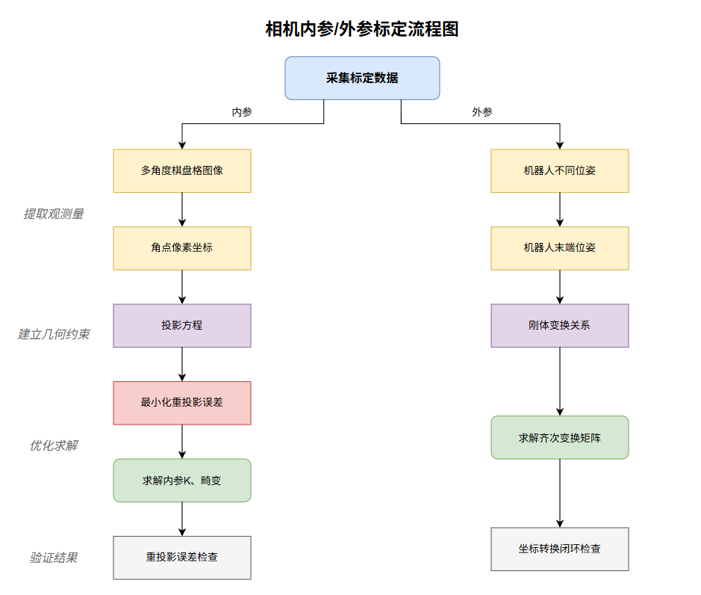
2.2 Aelos 实机视觉坐标转换实践
（1）Aelos 相机图像
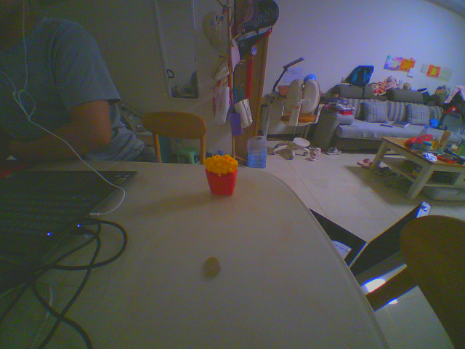
（2）HSV颜色分割后的目标框与中心点
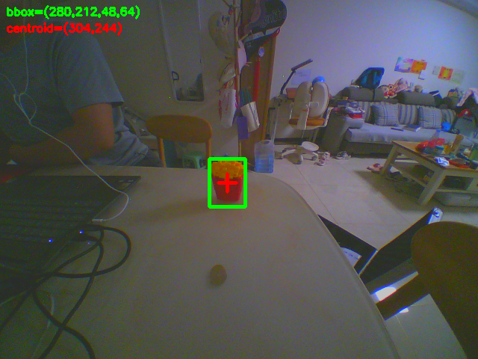
图中的bbox是OpenCV格式(x,y,w,h)，即左上角坐标加宽高。bbox=(280,212,48,64)，centroid=(304,244)，进一步转换为bbox_xyxy=[x1,y1,x2,y2]=[280,212,328,276]，其中右下角由x+w、y+h得到。
（3）目标像素点 (u,v)
(u,v)即为centroid=(304,244)
（4）计算 camera_ray
在Aelos机器人内部获取到相机内参和畸变系数。K矩阵为fx=228.482, fy=229.544, cx=318.591, cy=236.217，畸变模型为plumb_bob，畸变系数如截图。
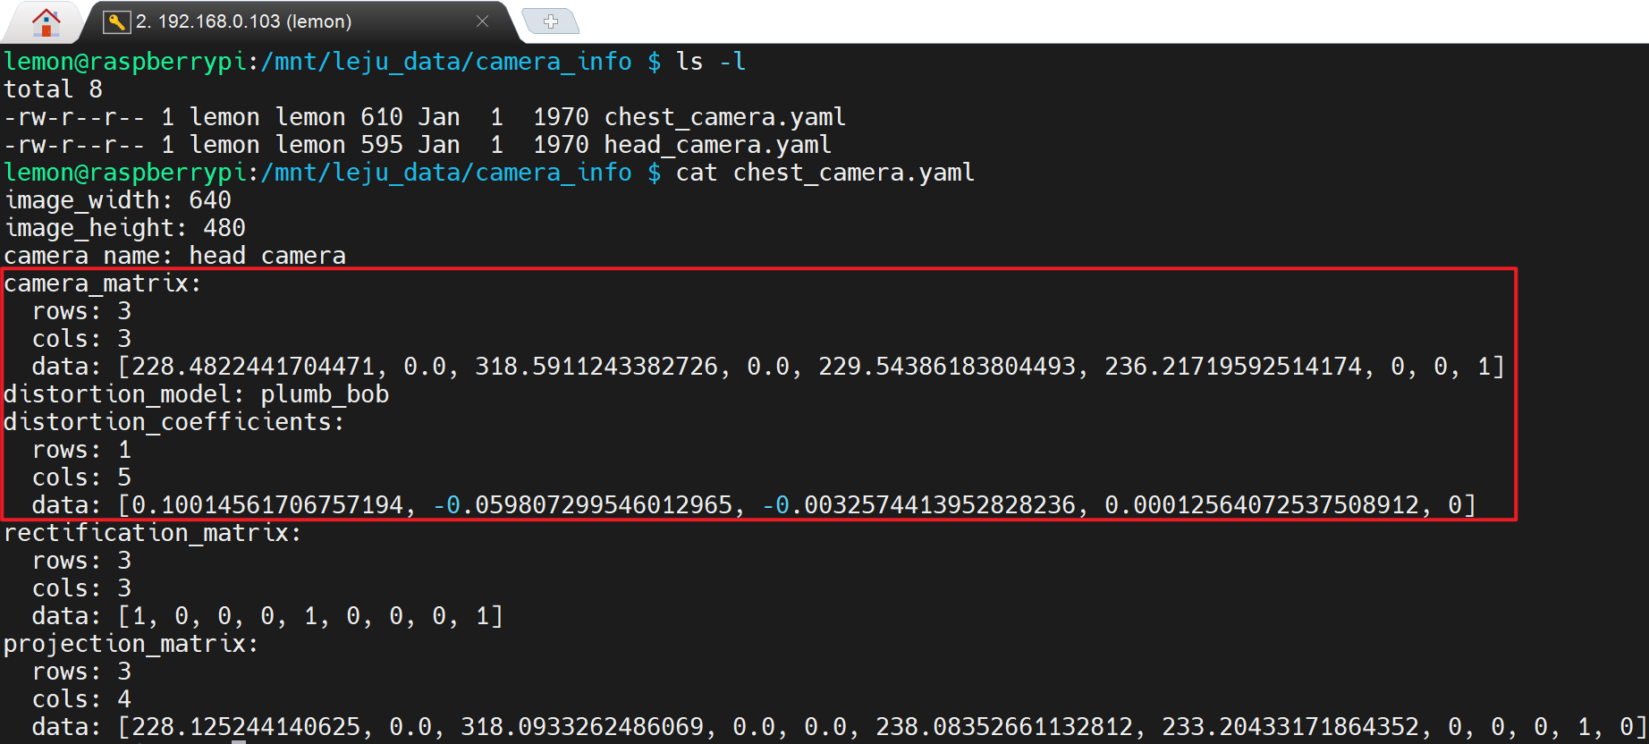
camera_ray=[(u-cx)/fx,(v-cy)/fy,1]=[-0.0639,0.0339,1.0000]，目标接近图像中心。
（5）位置P_camera、位置P_robot
深度估计采用已知目标尺寸法（known_size）。实际目标高度H_real=0.12m、检测框高度h=64px，因此Z=fy*H_real/h=229.544*0.12/64=0.430m。
目标在相机坐标系下的位置P_camera=[Xc,Yc,Zc]=[-0.027,0.015,0.430]m（X向右、Y向下、Z向前）。
机器人坐标转换采用简化外参：R_robot_camera=[[0,0,1],[-1,0,0],[0,-1,0]]，t=[0.03,0,0.32] m。求得P_robot=R*P_camera+t=[0.460,0.027,0.305]m。物理含义是目标约在机器人前方0.46m，略偏机器人左侧0.03m，中心高度约0.31 m。
项 | 计算结果
camera_ray | [-0.0639,0.0339,1.0000]
P_camera | [-0.027,0.015,0.430]m
P_robot | [0.460,0.027,0.305]m

（6）分析
目标实际高度通过测量获取，相机内参由Aelos机器人内部获取，外参是自行假设的。外参中平移向量t是在R_robot_camera被简化条件下，人为调整的，向实际值靠拢。
目标尺寸误差：已知尺寸法中Z与H_real成正比，目标高度测量值偏差会直接变成深度偏差。
畸变误差：本次计算camera_ray时，未先去畸变。当目标接近中心时影响较小，边缘目标则需要先矫正。
外参误差：胸部相机相对机器人基坐标的位置和俯仰角未实测，P_robot只是简化坐标转换结果。
（7）代码参见main.py，关键代码和运行截图如下。
